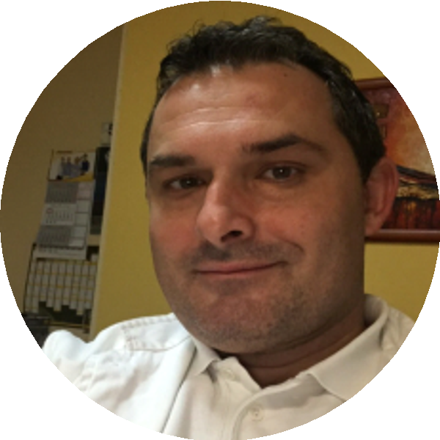
MIRKO GRGUREV, dr.med.
specijalist opće kirurgije, ortopedije i traumatologije i uže specijalnosti traumatologije
mirko.grgurev@gmail.com
+385 98 327 909
Kastav , Croatia

Stariji specijalist opće kirurgije ,ortopedije i traumatologije i uže specijalnosti traumatologije sa više od 20 godina iskustva u dva najveća trauma centra u Republici Hrvatskoj. Voditelj odjela traumatološke intenzivne njege(2018-2025) sa kliničkim iskustvom u zbrinjavanju politrauma, ozljeda zdjelice i acetabuluma te gerijatrijske trauma uz organizaciju trauma sustava općenito. Član UO HTD , međunarodni član AO Trauma Europe, iskusni međunarodni edukator ,organizator i voditelj međunarodnih tečajeva , aktivni sudionik brojnih domaćih i međunarodnih kongresa, voditelj medicinske službe na svjetskom prvenstvu u Rally(WRC).Završen MBA poslijediplomski studij “Menadžment u zdravstvu” koji objedinjuje svakodnevnu kliničku praksu sa strateškim ,organizacijskim i rukovodećim vještinama u zdravtvenom sustavu.
PROFESIONALNI PROFIL

2012–2026. KBC Rijeka
RADNO ISKUSTVO
Specijalist opće kirurgije, ortopedije i traumatologije i uže specijalnosti
traumatologije
2010– 2012 KBC “Sestre Milosrdnice", Zagreb
Odjel za Kirurgiju zdjelice – odjelni liječnik

2007–2010 Klinika za traumatologiju , Zagreb Odjel za Kirurgiju zdjelice – odjelni liječnik
2002–2007 Klinika za traumatologiju , Zagreb
Specijalizant opće kirurgije
1999–2002 Dom zdravlja Opatija
Liječnik obiteljske medicine; liječnik na HMP

1998- 1999 Dom zdravlja Krk
Pripravnički staž

2024–2025 MBA ”Menadžment u zdravstvu”
EDUKACIJA
“Veleučilište Effectus” Zagreb

2016 Specijalizacija: Ortopedija i traumatologija; Zagreb

2013–20152015

15 Uža specijalizacija: traumatologija ; Zagreb 2002-2007 Specijalizacija : Opća kirurgija ; Zagreb

1992–1998 Medicinski fakultet Rijeka

Croatian
JEZICI
Maternji

Italian
Tečno

English
Tečno

Hrvatska liječnička komora
ČLANSTVO
Hrvatski liječnički zbor
Član UO Hrvatskog traumatološkog društva

AO TRAUMA EUROPE –Chapter Croatia

Član Europskog udruženja za kirugiju zdjelice i acetabuluma (ESPA i SEPAS)

AO Trauma predavač :od 2010 – danas
NASTAVA I TEČAJEVI

Voditelj tečaja: “Surgical Approaches in Orthopedics & Traumatology (Cadaver Lab)” Lecturer &Moderator
- international trauma education programs

Voditelj tečaja : “Učinkovit prijenos znanja u timovima” i”Menadžment u kriznim situacijama”

Naslovni asistent
Faculty of Medicine, University of Rijeka (2012-2017)

AO Trauma Master & Advanced Courses (Predavač)
MEĐUNARODNA EDUKACIJA
AO Faculty Education Program - Zurich
AO Faculty Meeting - Davos
European Trauma Course (ETC)
Endo-Exo Education - Hannover

(Cijelovita lista na zahtjev)

Voditelj medicinske službe
AUTOMOBILIZAM
WRC Croatia Rally(2021- danas)

Predsjednik zdravstvene komisije HAKS
Hrvatski auto i karting savez(2012-2021; 2025 - danas)

Voditelj medicinske službe - Državne i međunarodne auto utrke (1999- danas); predavač i voditelj tečaja - Sigurnost u motosportu (EU)

Osnivač i vlasnik , Liburnia Medical d.o.o., Rijeka (2019–danas)
VODSTVO I MENADŽMENT

Suosnivač i vlasnik , Pagellus d.o.o., Rijeka (2015–danas)

Organizacija stručnih skupova –Godišnja skupština HTD , Krk (2012.) i Opatija (2025).

Organizacija tečaja – Safety in Motorsport, Buzet (2013), Dubrovnik (2014);

Organizacija humanitarnih događaja , Zagreb (2011)

Organizacija “Team-building”

Organizacija i razvoj poslovnih projekata

